- Co tahle se teď protáhnout? Zacvičte si s rodiči Pozdrav slunci

Týdenní úkoly
Na tento týden jsme Vám navrhly pár úkolů, které bys mohl splnit, aby ses naučil uklízet jako Pejsek s Kočičkou. Když některý z nich splníš, vybarvi si čtvereček pastelkou, nebo do něj nalep samolepku
Ustlat si postýlku

Pomoct nachystat talíře na stůl Dát špinavé oblečení
do koše s prádlem

Uklidit si hračky Pomoct mamince utřít prach
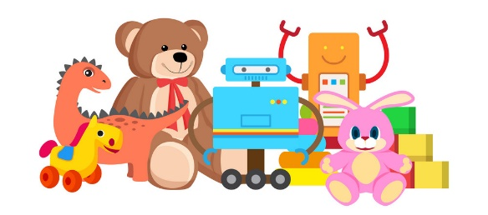
/ stůl po obědě

Když bude venku hezky svítit sluníčko,
jdi se protáhnout. Na prochajdu, na hřiště,
nebo třeba jen s maminkou do obchodu

Tak ahoooj, zase příští týden!
Zdraví paní učitelky MONIKY

